**毕业论文**

**姓 名　 黄展国**

**学 号　 141110092**

**所在学院**  **计算机学院**

**专 业**  **软件工程**

**班 级 1402班**

**指导老师**  **邹咸林**

**日 期**  **2018年4月16**

**嘉应学院计算机学院**

**摘要**

本系统设计是一种基于B/S结构的网上休闲零食购物系统。整个系统主要分为前台系统、后台系统、数据库的设计实现。对于前台和后台系统则要求功能清晰易操作、分类明确、能够使得用户能够简单上手且一目了然，数据库的设计实现则要求设计更合理、完整性、安全性。

基于商务网站的建设和web技术的发展,采用J2EE开发网上商城。在设计方面,本系统采用MVC模式进行开发,使用Spring Boot技术配套Thymeleaf模板引擎、Mybatis、MySQL、Ajax等技术进行开发设计,从系统代码的重用性方面考虑,运用JavaBean对程序重复的代码进行封装。

该系统采用IntelliJ IDEA 作为开发工具、Apache的tomcat9.07作为Web服务器、MySQL数据库作为数据存储、SpringMVC作为Controller、持久层框架采用Mybatis框架。该系统达到了功能明确、费用低廉、目标明确、适合我国大多数销售休闲零食的一个网上购物商场系统。本文着重于论述了该系统的设计与实现,并对应用的相关开发技术进行较详细的介绍。

本系统主要有前台系统和后台系统。前台系统主要功能模块：用户管理,商品管理,购物车,订单管理，个人信息管理。在用户管理主要是用户登录注册,特别加强了用户注册信息验证的严格性;并且规定只有注册成会员才能下订单、添加购物车,没有注册成会员的用户只能浏览商品。个人信息管理则主要是对个人信息的修改补全以及对收货地址的管理。后台系统主要功能模块：商品管理，用户管理，订单管理。

整个系统结构清晰,功能明确,页面风格独特鲜明,操作简便易上手,适合广大客户的需求;交易能够更加方便和快捷。

**关键词:**网上商城、Spring Boot、Thymeleaf、Mybatis、SpringMVC、MySQL、MVC、B/S结构、JavaBean,Ajax

目录

第一章 方案概述 1

第二章 可行性分析 2

2.1目的 2

2.2背景 2

2.3可行性研究的前提 2

2.3.1项目要求 2

2.3.2项目预期目标 3

2.3.3条件、假定和限制 3

2.3.4评价尺度 3

2.4对现有系统的分析 4

2.5包车在线订票系统 4

2.5.1包车在线订票系统的说明 4

2.5.2处理流程和数据流程 4

2.5.3包车在线订票系统使用的影响 6

2.5.4技术条件方面的可行性 7

2.5.5投资及效益分析 7

2.5.6结论 8

第三章 项目开发计划 9

3.1目的 9

3.2背景 9

3.3项目概述 9

3.3.1项目目标 9

3.3.2项目工作内容 9

3.3.3应交付成果 10

3.3.4项目开发环境 10

3.3.5项目验收方式与依据 10

3.4项目团队组织 10

3.4.1组织结构和人员分工 10

3.4.2协作与沟通 11

3.4.3项目团队外部沟通与协作模式 11

3.5实施计划 11

3.5.1风险评估及对策 11

3.5.2工作流程 11

3.5.3详细工作计划 11

3.6总体进度计划 12

3.6.1项目启动 12

3.6.2系统分析（提供可行性分析报告） 12

3.6.3系统设计（完成系统总体及各个模块设计与开发） 12

3.6.4系统测试（完成系统个单元及总体测试） 12

3.6.5系统实施（完成系统安装，并培训用户） 12

第四章 用户故事及需求分析 13

4.1用户故事 13

4.2需求分析 14

4.2.1功能模块 14

4.2.2登录 15

第五章 开发约定 17

第六章 产品backlog 18

第七章 系统设计 19

7.1目的 19

7.2总体设计 19

7.2.1需求规定 19

7.2.2运行环境 19

7.2.3基本设计概念和处理流程 19

7.2.4结构 19

7.2.5人工处理过程 20

7.2.6系统数据结构设计 20

7.2.7系统出错设计 21

7.2.8程序系统的组织结构 21

7.2.9程序设计说明 22

7.3详细设计 25

7.3.1订单状态 26

7.3.2数据库设计实现 26

7.3.3前端实现 28

7.3.4后端实现 29

第八章 Sprint评审 33

8.1目标 33

8.2会议准备 33

8.3会议进程 33

8.4会议结果 33

第九章 系统测试 34

9.1测试计划 34

9.2测试用例 38

第十章 总结 47

10.1 项目小组总结 47

10.1.1 目的 47

10.1.2 项目背景 47

10.1.3 开发结果 47

10.1.4 评价 48

10.1.5 总结 48

10.2 项目看板 49

10.3 燃尽图 49

# 绪论

近年来,Internet的快速崛起,互联网已成为人们生活的一部分、信息交流与收集都已离不开互联网，并且随着互联网的崛起，已经逐渐全面渗透到传统的领域。于是电子商务、网银等开始流行起来,越来越多的商铺在网上建起网上商城,给网络消费者提供服务，已达到足不出户实现良好的购物体验。

网上商城系统作为B2B（Business-to-Business 即企业对企业）,B2C(Business to Customer 即企业对消费者),C2C(Customer to Customer 即消费者对消费者)商务平台。本系统主要是建设B2C的网上商城系统。

网上商城系统是一种具有交互功能的商业系统。它向用户提供静态和动态两类资源。静态信息是指那些不经常变动或更新的资源,如商城条约、商城简介等等;动态信息则是经常会发生变化的信息,如商品售价,商品信息等。网上商城系统具有强大的交互功能,可使商家和用户进行交流,完成交易。

# 系统开发背景和意义

# 第二章 方案概述

本方案以个人分析、网上查询搜索、整合总结出目开发需求，意在构建一个满足需求并保证安全性的 Web网站。

出于快速开发的要求，技术采用 J2EE+MySQL+HTML 进行快速开发，使用了流行 MVC 分层机制，使用Spring Boot+Mybatis+Thymeleaf进行开发。

同时，实现基于登录控制、过滤表单输入、用户单客户端在线、即时更改在线管理员权限数据等机制保证网站运营管理的安全性。

第二章 可行性分析

## 2.1目的

目的是对“休闲零食网上商城系统”的设计背景和实施的可行性进行分析。

## 2.2可行性分析

2.2.1 技术可行性

到现在为止于电子商务网站的开发已有很长一段时期,可以说已经是趋于成熟,技术基础已经非常雄厚,因而在技术上的实现已完全没有问题。

现在非常流行的网上商城系统不仅有漂亮的网页页面,更有严谨的规划以及良好的用户体验，在设计中注重每一个细小的环节、多做信息收集进行分析,在开发中注意每一个细微的bug。这样开发出来的系统才能在使用时避免发生不必要的错误。在本系统中将使用HTML、Ajax、Thymeleaf等技术来制作网页,Mybatis框架作为持久层框架、Spring MVC作为Controller

本系统开发采用了较新Spring Boot+Thymeleaf模板引擎的技术,一方面Spring Boot创建可以独立运行的Spring应用、 直接嵌入Tomcat 服务器，不需要部署WAR 文件、默认为Maven项目、提供基础POM文件来简化Maven 配置、能够根据项目依赖来自动配置Spring框架。减少了工作量、提高了开发效率。另一方面,也希望能从开发该系统的过程中,深入学习一下Spring Boo。

2.2.2经济可行性

由于开发的Web系统是一个中小型的网站,主要用于自我锻炼,要求并不是特别高,本人也在开发该系统前的学习了J2EE的SSH和SSM框架、Spring Boot 、Thymeleaf以及MYSQL的知识,所以从人力、物力、财力各方面都是可行的。

2.2.3社会可行性

电子商务网站主要是运用Internet技术突破传统产业的束缚创造更多更高的经济效益。该系统开发主要是为了进行休闲零食的网上销售,所以本系统的效益是要可观的。

2.3系统功能需求

### 2.3.1项目要求

1. 功能需求

“休闲零食网上商城系统”的实施，需要实现如下的主要功能。

|  |
| --- |
| **功能** |
| 前台和后台分开管理 |
| 前台用户的登录注册 |
| 商品的展示、查询 |
| 用户的添加购物车、提交订单 |
| 个人信息的修改、订单管理、地址管理 |
| 后台管理员登录 |
| 系统管理员对用户的禁用启用 |
| 订单管理 |
| 商品的增删改查 |

表2-1

1. 性能需求
   1. 时间特性需求

在网络连接正常的情况下，响应时间为秒级。

* 1. 灵活性

当需求发生某些变化时，该系统应用软件操作方式、数据结构、运行环境基本不会发生变化，变化只是将对应的数据库文件内的记录改变，或改变过滤条件。

* 1. 可用性

系统应该尽可能的结构清晰、功能操作简便、一目了然，使用户能够轻易使用

* 1. 可维护性

当用户使用本商城系统时，遇到了软件本身的逻辑错误，软件维护可以迅速排除错误，解决问题。

* 1. 可兼容性

本系统要在windows XP，Vista，Win7等操作系统都可以直接运行。

1. 项目输出

本套网上商城系统需要将所有要浏览的商品信息数据显示在屏幕上，使用户能够浏览到数据库中的数据或用户想要浏览范围内的数据，以便进行商品选购。

1. 项目输入

用户通过输入必要的信息，然后保存到数据库，所输入的信息是经过需求分析限定的内容，同时也是数据库中每个字段存储的内容。

1. 实现方式需求

本套网上商城系统软件采用B/S方式实现，顾客可使用浏览器通过互联网进行注册登录、商品的查看、查询、添加购物车、提交订单、个人信息维护、个人订单管理、地址管理，管理员可使用浏览器通过互联网进行登录、用户管理、订单管理、商品管理。

1. 完成期限

本系统从开题到完成需要在两个月内完成。

### 2.3.2条件、假定和限制

限制必要的输入条件，以排除由于用户的误操作造成不必要的错误。

## 2.4网上商城系统

### 2.5.1网上商城系统的说明

本套“网上商城系统”软件的开发，是设计出一套用户进行网上购物和管理员后台管理系统的网络管理软件。软件主要是通过网页的形式展示给用户，用户可以浏览商品信息、若要购买商品或添加购物车则需要进行注册登录、收货地址的管理。管理员可以通过后台管理系统进行用户禁用启用，订单管理，商品管理，然后将操作通过互联网保存到服务器端的MySQL数据库中。商品图片则上传到服务器专门的文件及分类管理。前台实时跟新数据信息。

### 2.5.2处理流程和数据流程

网站分前台后台

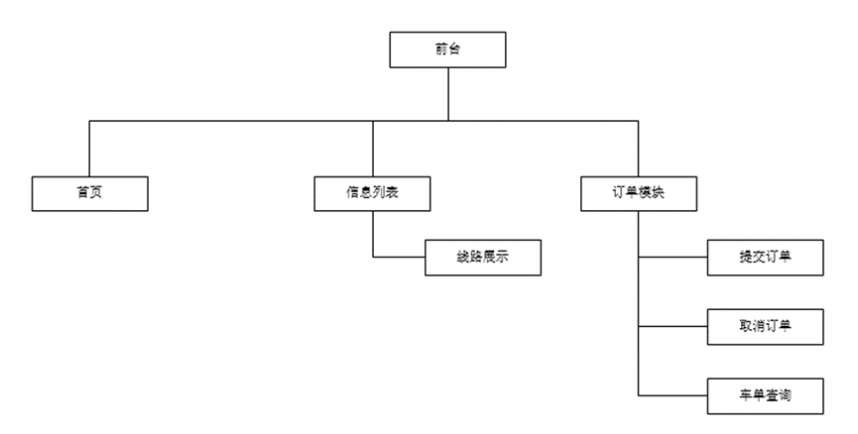

图2-1 网站前台

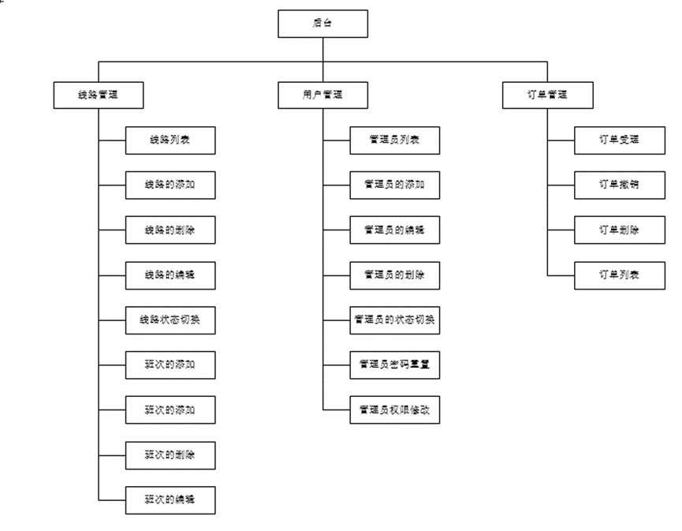

图2-2 网站后台

前台订票数据流程



图2-3 前台订票数据流程

管理员登录



图2-4 管理员登陆流程

### 2.5.3网上商城系统使用的影响

1. 对设备的影响

客户端的运行环境：Windows XP或以上的操作系统，IE6以上的浏览器（或其他浏览器）。

服务器的运行环境：操作系统为Windows2000 Server或以上环境。

数据库：MySQL。

应用服务器：Tomcat

1. 对软件的影响

无

1. 对用户单位机构的影响

建立和运行该网上商城系统，需要服务器和客户端的局域网可以正常运行；对系统进行操作的管理员和用户，需要熟悉计算机的基础应用，简单的网络管理和数据库操作知识。

1. 对系统运行过程的影响
   * + - 1. 用户必须进行正常规范操作；
         2. 承载数据库和软件的服务器必须性能可靠；
         3. 服务器的数据库有备份机制，以便数据库出现故障，可以进行数据恢复；
         4. 该网上商城系统软件采用B/S方式实现，所以网络运行环境要稳定可靠。
2. 对开发的影响
3. 该网上商城系统需要使用J2EE技术开发；
4. 数据库为MySQL；
5. 应该服务器是基于Tomcat
6. 在开发过程中搭建模拟环境进行调试和测试；
7. 系统运行性能要可靠，数据库要做安全处理。
8. 对地点和设施的影响

安装数据库和应用服务器的机器要放置在云；用户终端可以是单个联网的PC机。

### 2.5.结论

通过上述项目可行性分析可以得知，该网上商城系统的开发，在技术上成熟，经济上合算，社会效益上可行。同时可以提升传统产业的效益，所以可以立即开始进行。

# 第三章 项目开发计划

## 3.1目的

项目开发计划的主要目的是使项目开发能够有条不紊、不受外力的影响，以求能够在规定的时间达到预期的效果。

## 3.2背景

* 1. 项目的名称：网上商城系统。
  2. 项目的用户（单位）：所有人。
  3. 项目的主要承担人：黄展国。
  4. 项目建设背景：本套“网上商城系统”软件的开发，是设计出一套用户进行网上购物和管理员后台管理系统的网络管理软件。软件主要是通过网页的形式展示给用户，用户可以浏览商品信息、若要购买商品或添加购物车则需要进行注册登录、收货地址的管理。管理员可以通过后台管理系统进行用户禁用启用，订单管理，商品管理，然后将操作通过互联网保存到服务器端的MySQL数据库中。商品图片则上传到服务器专门的文件及分类管理。前台实时跟新数据信息。

## 3.3项目概述

### 3.3.1项目目标

本套“网上商城系统”软件的开发，是设计出一套用户进行网上购物和管理员后台管理系统的网络管理软件。软件主要是通过网页的形式展示给用户，用户可以浏览商品信息、若要购买商品或添加购物车则需要进行注册登录、收货地址的管理。管理员可以通过后台管理系统进行用户禁用启用，订单管理，商品管理，然后将操作通过互联网保存到服务器端的MySQL数据库中。商品图片则上传到服务器专门的文件及分类管理。前台实时跟新数据信息。

### 3.3.2项目工作内容

产品范围界定：对商品、订单、用户、个人信息进行处理。

工作范围界定：

* 商城用户注册、个人信息管理
* 购物车管理、提交订单 、订单管理
* 管理员添加商品
* 管理员删除商品
* 管理员下架商品
* 管理员上架商品
* 用户管理：禁用、启用
* 订单管理

### 3.3.3项目开发环境

操作系统 win7

编译环境 JDK 1.8

服务器 Tomcat

集成开发环境 Idea

数据库 MySQL

# 第四章 需求分析

4.1需求分析

### 4.1.1功能模块

网站分为前台、后台两个部分。前台供用户浏览查询商品、注册登录、购物车管理、订单管理、个人信息管理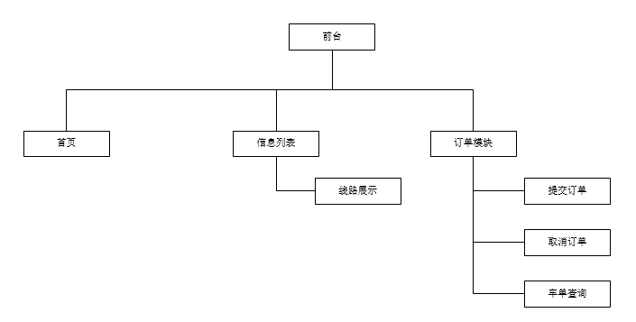

图4-1 前台功能模块

后台供管理人员更新商品信息、订单管理、用户管理

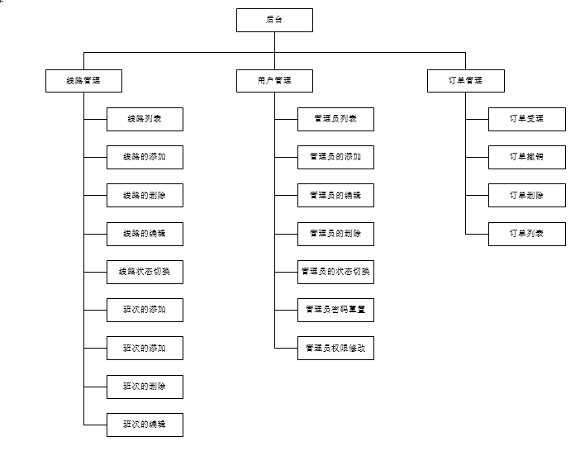

图4-2 后台功能模块

### 4.2.2登录

网站前台后台系统都有登录，前台不注册登录的用户只能够浏览查询商品、不能提交订单、添加购物车、不能进入个人中心。 后台系统则规定只有管理员才能登录进行商品管理、订单管理、用户管理



图4-3 登陆流程

# 第五章 系统设计

5.1系统功能需求

通过对淘宝网,拍拍,当当等网上购物的认识和分析,我对网上购物有了基本的了解,我觉得该系统至少应该具有以下的一些基本功能:注册管理:能够对用户名、用户昵称、密码进行简单的验证;能够对Email进行有效性验证;能够防止已经注册的用户重复注册。商品浏览:分类、分级显示商品;显示商品详情,提供购买链接。浏览商品时不要求用户登录,但购买前用户必须登录。购物车管理:欲购买商品可以增添到购物车;也可以从购物车退回商品,清空购物车;可恢复已删除的商品;对于同一件商品的多次购买只能在原来的商品上增添数量,还可以修改购物车中某个商品的数量,统计商品总金额;可统计节省了多少金额。订单管理:只有登录的用户可下订单;用户填写订单地址信息时,可以选择以前用过的地址信息;用户下完订单后还可以继续浏览商品并选购。

5.2系统开发环境与技术

5.2.1开发环境

硬件平台

CPU 2.00GHZ

内存：4G

软件平台

操作系统：win 8

数据库：MySQL Server 5.7

服务器：Tomcat 9.0

开发工具包：jdk1.8.0_161

浏览器：Google Chrome

5.2.2应用技术

该网上商城系统采用了Spring Boot、Thymeleaf、Mybatis、MySQL、Tomcat、IDEA

5.2.2.1 Spring Boot

Spring Boot是由Pivotal团队提供的全新框架，其设计目的是用来简化新Spring应用的初始搭建以及开发过程。该框架使用了特定的方式来进行配置，从而使开发人员不再需要定义样板化的配置。通过这种方式，Spring Boot致力于在蓬勃发展的快速应用开发领域(rapid application development)成为领导者。

特点：

1. 创建独立的Spring应用程序

2. 嵌入的Tomcat，无需部署WAR文件

3. 简化Maven配置

4. 自动配置Spring

5. 提供生产就绪型功能，如指标，健康检查和外部配置

6. 绝对没有代码生成和对XML没有要求配置

5.2.2.2 Thymeleaf

Thymeleaf是⾯Web和独⽴环境的现代服务器端Java模板引擎，能够处理HTML，XML，Java Script，CSS甚⾄纯⽂本。

Thymeleaf旨在提供⼀个优雅的、⾼度可维护的创建模板的⽅式。为了实现这⼀⽬标，Thymeleaf建⽴在⾃然模板的概念上，将其逻辑注⼊到模板⽂件中，不会影响模板设计原型。这改善了设计的沟通，弥合了设计和开发团队之间的差距。

Thymeleaf从设计之初就遵循Web标准——特别是HTML5标准，如果需要，Thymeleaf允许您创建完全符合HTML5验证标准的模板。

5.2.2.3 MyBatis

MyBatis 是一款优秀的持久层框架，它支持定制化 SQL、存储过程以及高级映射。MyBatis 避免了几乎所有的 JDBC 代码和手动设置参数以及获取结果集。MyBatis 可以使用简单的 XML 或注解来配置和映射原生信息，将接口和 Java 的 POJOs(Plain Old Java Objects,普通的 Java对象)映射成数据库中的记录。

5.2.4 MySQL

MySQL是一个关系型数据库管理系统，由瑞典MySQL AB 公司开发，目前属于 Oracle 旗下产品。MySQL 是最流行的关系型数据库管理系统之一，在 WEB 应用方面，MySQL是最好的 RDBMS (Relational Database Management System，关系数据库管理系统) 应用软件。

5.2.2.5 Tomcat

Tomcat 服务器是一个免费的开放源代码的Web 应用服务器，属于轻量级应用服务器，在中小型系统和并发访问用户不是很多的场合下被普遍使用，是开发和调试JSP 程序的首选。对于一个初学者来说，可以这样认为，当在一台机器上配置好Apache 服务器，可利用它响应HTML（标准通用标记语言下的一个应用）页面的访问请求。实际上Tomcat是Apache 服务器的扩展，但运行时它是独立运行的，所以当你运行tomcat 时，它实际上作为一个与Apache 独立的进程单独运行的。

5.2.2.6 IDEA

IDEA 全称IntelliJ IDEA，是java语言开发的集成环境，IntelliJ在业界被公认为最好的java开发工具之一，尤其在智能代码助手、代码自动提示、重构、J2EE支持、Ant、JUnit、CVS整合、代码审查、 创新的GUI设计等方面的功能可以说是超常的。

## 5.3总体设计

### 5.3.1需求规定

本套网上商城系统软件采用B/S方式实现，前台用户可使用浏览器通过互联网进行商品浏览、查询，注册登录则可以进行商品购买、添加购物车、提交订单、个人信息管理。后台管理员可使用浏览器通过互联网进行登录、用户管理、订单管理以及商品管理。

### 5.3.2运行环境

客户端的运行环境：Windows XP以上的操作系统、IE6以上的浏览器（或其他浏览器）。

服务器数据库端的运行环境：操作系统为Windows2000 Server或以上环境，数据库为MySQL。

应用服务器：Tomcat。

### 5.3.3基本设计概念和处理流程

本套“网上商城系统”软件的开发，是设计出一套用户进行网上购物和管理员后台管理系统的网络管理软件。软件主要是通过网页的形式展示给用户，用户可以浏览商品信息、若要购买商品或添加购物车则需要进行注册登录、收货地址的管理。管理员可以通过后台管理系统进行用户禁用启用，订单管理，商品管理，然后将操作通过互联网保存到服务器端的MySQL数据库中。商品图片则上传到服务器专门的文件及分类管理。前台实时跟新数据信息。

### 5.2.4结构

本套系统软件采用Browser/Server方式实现。

### 5.2.5人工处理过程

1. 数据库人工处理

数据库不进行人工处理，一切行为通过客户端维护；

1. 客户端的人工处理
2. 用户可浏览和查询
3. 用户注册需要填写用户名、手机号、密码
4. 用户添加购物车：用户把心仪的商品添加到购物车
5. 用户删除购物车：用户把购物车中的商品删除
6. 用户结算提交订单：用户选择收货地址进行结算
7. 用户个人信息管理：用户的个人信息进行修改
8. 用户地址管理：用户对地址信息进行添加、修改、删除
9. 管理员登录后台系统：管理员登录后台系统、进行验证码验证、密码后台验证
10. 管理员管理商品：管理员添加、修改、删除、上下架商品
11. 管理员订单管理：管理员修改订单状态，发货、收货
12. 管理员用户管理：禁用启用用户

### 5.2.6系统数据结构设计

1. 逻辑结构设计要点

按照需求分析设计数据库中的字段，建立一个逻辑上的数据库的结构。

1. 物理结构设计要点

在数据库软件(My SQL)中建立数据库，并要保证数据库最低要符合第二范式。

1. 数据结构与程序的关系
2. 静态数值需求
   * + 1. 支持并行操作的用户。
       2. 处理多条记录数据。
       3. 表或文件最小为2048字节,最大无限制。
3. 精度需求

在进行提取数据库数据时，要求数据记录定位准确，在向数据库中添加数据时，要求输入数据准确。主要的精度适应系统要求，不接受违规操作。

1. 时间特性需求
2. 响应时间应在人的感觉和视觉事件范围内；
3. 更新处理时间，随着应用软件的版本升级，以及网络的定期维护更新。
4. 灵活性

当需求发生某些变化时，管理应用软件操作方式、数据结构、运行环境基本不会发生变化，变化只是将对应的数据库文件内的记录改变，或将过滤条件改变即可。

1. 数据管理能力需求

本应用软件可管理多条记录，本应用软件基本约用1,300千字节空间，所有文件均放置在数据库中调用，查询数据、文件、记录时，通过库文件名直接进行操作或通过存储过程来完成操作。

### 5.2.7系统出错设计

1. 出错信息

在设计本套网上商城系统时，设计是尽可能的考虑到所有的出错情况，并做出相应的处理。无法预料的错误信息，应返回给用户一个特定的信息提示。

1. 补错措施

对于出错概率较大的地方，设计人员应结合用户需求做一些必要的限制，减少出错的可能。

### 5.2.8程序系统的组织结构

模块层次图

前台：



图5-1 前台模块层次

后台：



图5-2 后台模块层次

### 5.2.9程序设计说明

1. 程序描述
2. 客户端程序

本套网上商城系统软件的客户端应用程序以网页的形式编写，包括静态和动态的网页，存放在服务器中，客户使用浏览器通过互连网络对网页进行访问，并完成客户端可以完成的功能。

1. 后台数据库

本套系统软件的后台数据库使用My SQL来搭建后台数据库服务器，用来存放所有的数据。

1. 功能描述

a) 用户注册：用户输入注册信息，对其进行格式验证和唯一验证

b) 商品展示：按分类进行展示；

c) 购物车：用户可以添加、删除、结算购物车

d) 订单管理：提交订单、订单查询、订单修改

e) 用户信息管理：用户对个人信息进行管理

f) 地址管理：用户对地址添加、修改、删除管理

g) 登录：分前台系统用户登录和后台系统管理员登录

h) 管理员管理商品：商品的添加、修改、删除、上下架管理

i) 管理员管理订单：管理员修改订单发货，收货

j) 管理员管理用户：禁用与启用用户

1. 性能描述

a) 时间特性需求

在网络连接正常的情况下，响应时间为秒级。

b) 灵活性

当需求发生某些变化时，学生管理应用软件操作方式、数据结构、运行环境基本不会发生变化，变化只是将对应的数据库文件内的记录改变，或改变过滤条件。

c) 可用性

软件应该尽可能的一目了然，使一般用户能够使用

d) 可维护性

当用户使用本套订票系统时，遇到了软件本身的逻辑错误，软件维护人员可以迅速排除错误，解决问题。

e) 可兼容性

本系统要在windows XP，Vista，Win7等操作系统都可以直接运行。

1. 项目输入

用户通过软件输入必要的信息，然后保存到数据库，所输入的信息是经过需求分析限定的内容，同时也是数据库中每个字段存储的内容。

1. 项目输入

用户通过软件输入必要的信息，然后保存到数据库，所输入的信息是经过需求分析限定的内容，同时也是数据库中每个字段存储的内容。

1. 算法
2. 将用户输入的数据，按字段保存到数据库中。
3. 将数据库中的数据，按字段提取到用户界面中。
4. 必要的去除重复项的算法。
5. 按条件修改、删除数据中的数据。
6. 保持表间数据的一致性。
7. 流程逻辑

登录：



图7-3 登陆流程

订票：



图7-4 订票流程

1. 注释设计

尽可能的将软件中插入注释语句，使语句容易阅读。制作网页的时候应该制作两分，一份是标有注释语句的网页，用来给维护人员、测试人员和开发人员了解开发过程所用，另一份是不带有注释语句的网页，用来最后实际应用当中，这样可以充分的利用有限的带宽，降低客户的计算机打开网页的时间，提高客户端的浏览速度。

1. 限制条件

限制必要的条件，以排除由于用户的误操作造成不必要的错误。

1. 测试计划

在开发工程师编写代码时，测试人员便要开始制定测试计划，其中要包括白盒和黑盒的具体测试项目，及其必要的测试数据和出错的信息。每次测试的结果要写报告，并就发现和怀疑的问题与开发工程师联系。测试的结果要让开发工程师明白。

5.4详细设计

### 7.3.1订单状态

订单状态是由数据表oms_order的status字段标识的，每种标识对应的订单状态

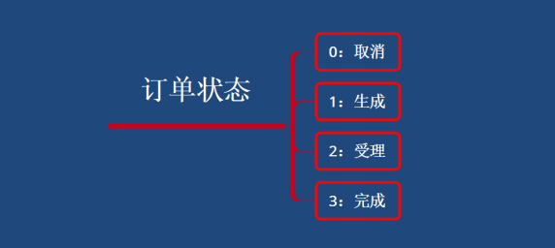

图7-5 订单状态

已完成的订单无法再取消，已生成的订单不可直接设置未完成，已受理的订单不能退回生 成状态，已取消的订单无法完成。

### 7.3.2数据库设计实现

该系统使用5张数据表完成

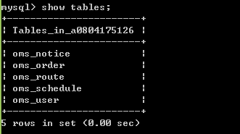

图7-6 数据表

oms_user表结构

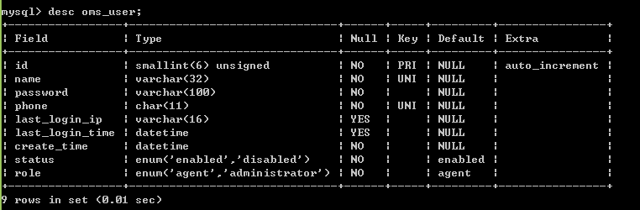

图7-7 oms_user表结构

oms_order表结构

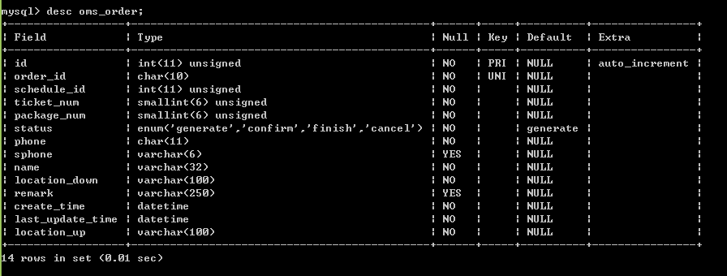

图7-8 oms_order表结构

oms_route表结构

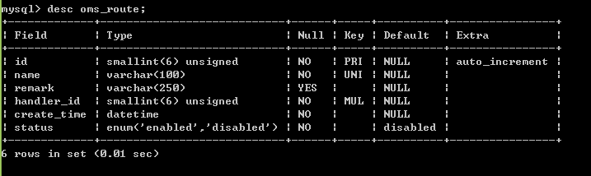

图7-9 oms_route表结构

oms_schedule表结构

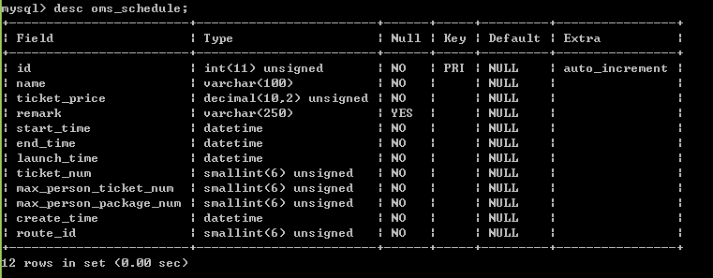

图7-10 oms_schedule表结构

oms_notice表结构

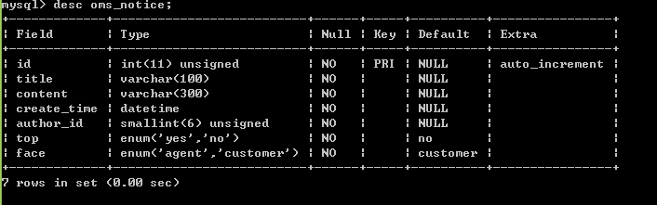

图7-11 oms_notice表结构

### 7.3.3前端实现

### 7.3.4后端实现

1. 根据功能设计实现如下功能
2. 管理员登录实现

在管理员登录时，往数据库和 SESSION 中记录本次的登录时间，当 SESSION 和数据库中记 录的登录时间不一致的时，强迫不一致的用户下线并发送密码泄漏的告警信息。

1. 用户管理实现

在管理员修改相应角色的权限数据后，在线的管理员帐号应立即更新权限数据。

1. 线路管理实现

管理员修改相应线路数据后，前台数据和改线路代理人应立即更新数据。

1. 订单管理实现

管理员和线路代理人都有权限实现订单的受理，取消删除

登录页面效果如下：

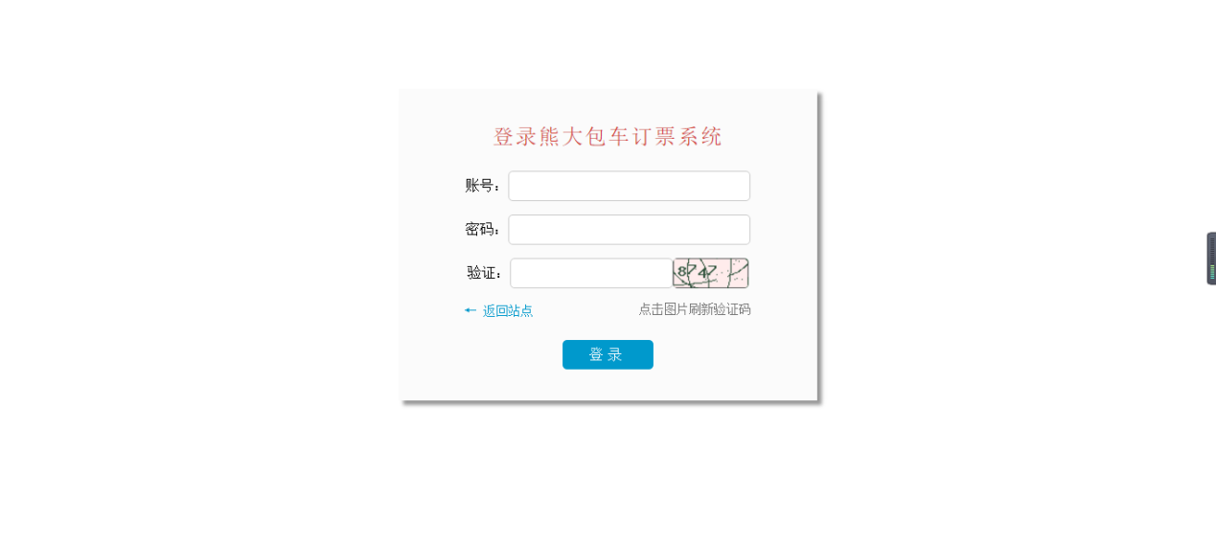

图7-16 登陆页面

登录系统管理员效果如下：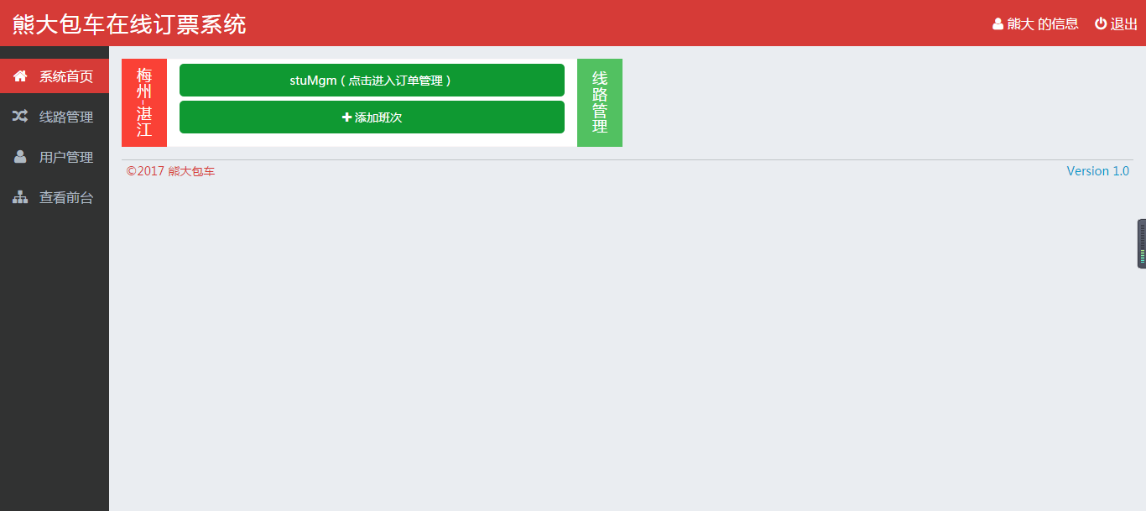

图7-17 后台页面

线路管理效果如下：

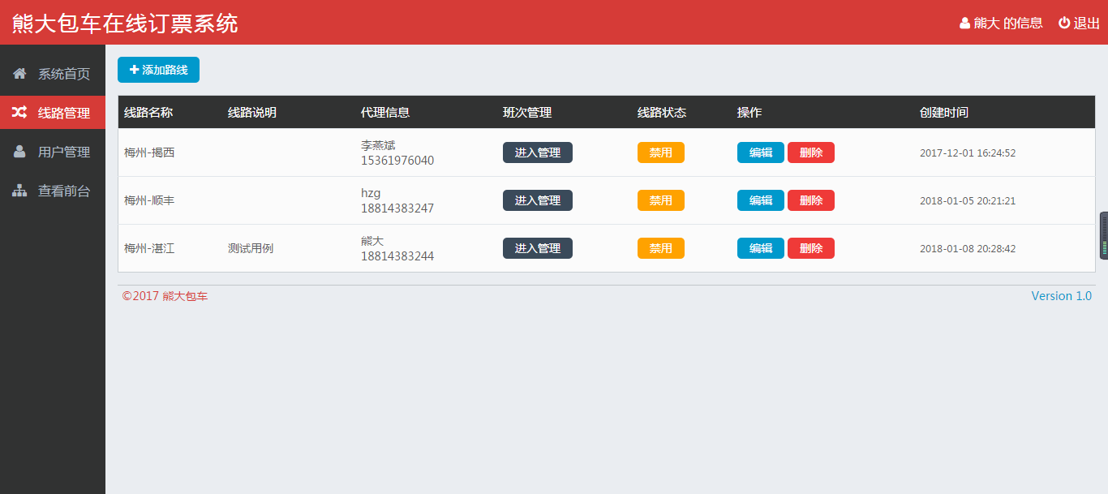

图7-18 线路管理页面

用户管理效果如下：

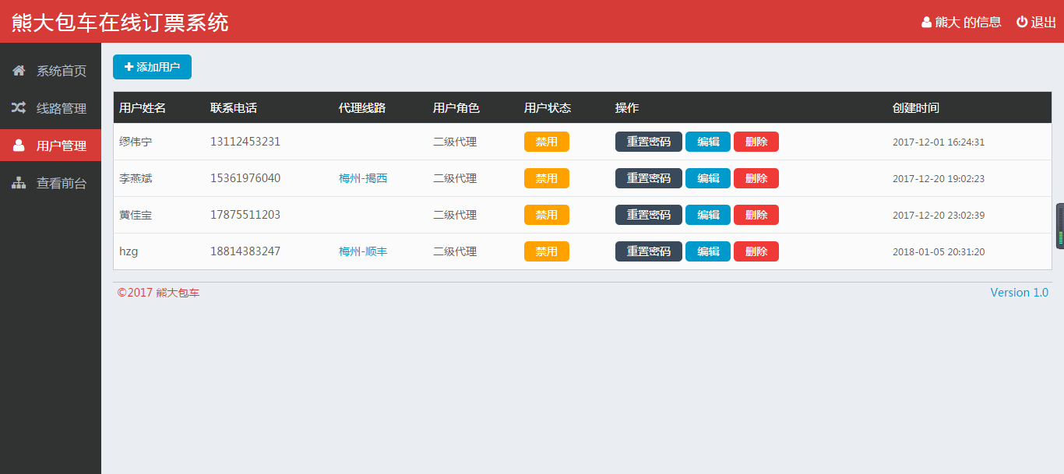

图7-19 用户管理页面

线路班次管理效果如下：

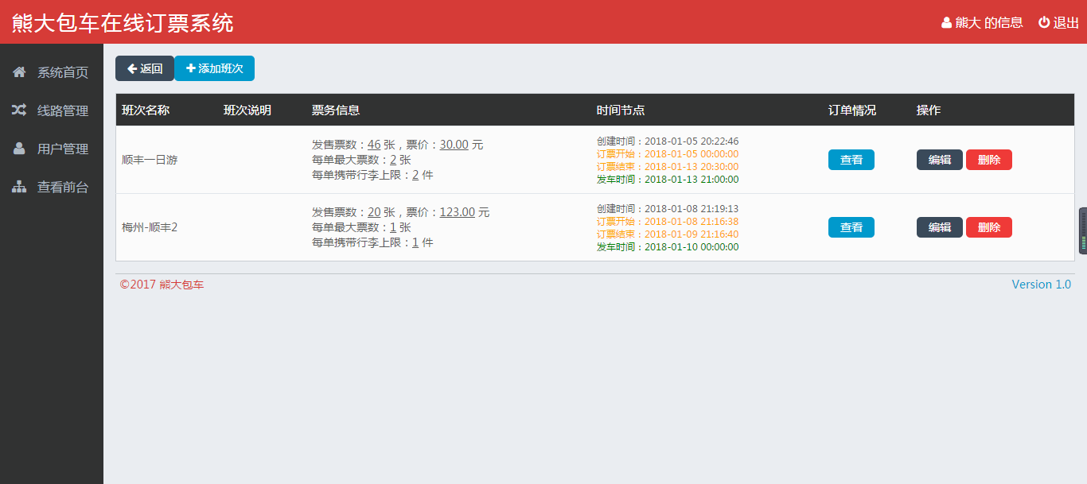

图7-20 线路班次管理页面

车次订单管理如下：

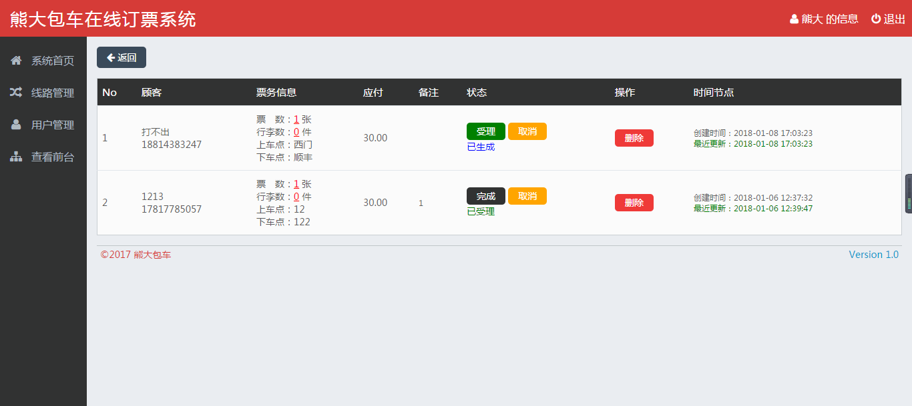

图7-21 车次订单页面

线路分配代理效果如下：

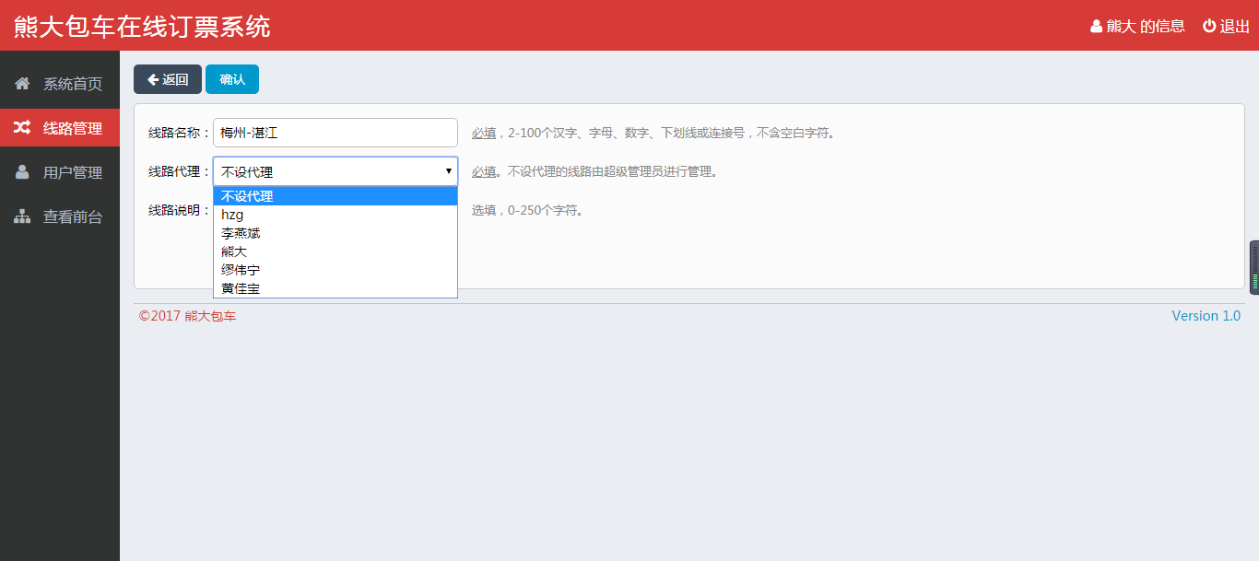

图7-22 线路分配代理页面

第九章 系统测试

## 9.1测试计划

9.1.1准备测试

|  |  |  |  |
| --- | --- | --- | --- |
| **包车在线订票系统功能** | **相关模块** | **回归测试范围** | **测试人员** |
| 顾客订票首页 | N/A (new) | N/A |  |
| 订单查询 | N/A (new) | N/A |  |
| 管理员登录 | N/A (new) | N/A |  |
| 管理员人员管理 | N/A (new) | N/A |  |
| 管理员线路管理 | N/A (new) | N/A |  |
| 管理员车次管理 | N/A (new) | N/A |  |
| 管理员订单管理 | N/A (new) | N/A |  |
| 二级代理车次管理 | N/A (new) | N/A |  |
| 二级代理订单管理 | N/A (new) | N/A |  |

表9-1 测试

9.1.2不准备测试

本次测试将不考虑关系数据库（My SQL）的安装和功能。我们假定数据库已安装并处于可操作的状态。我们也假定数据库表结构是准确的，包含需求规格说明书中定义的规定类型和宽度的字段。

9.1.3测试进度

|  |  |  |  |
| --- | --- | --- | --- |
| 测试活动 | 计划开始日期 | 实际开始日期 | 结束日期 |
| 制定测试计划 | 2017年12月28日 | 2017年12月28日 | 2017年12月30日 |
| 单元测试1天 | 2017年12月28日 | 2017年12月28日 | 2017年12月29日 |
| 功能测试1天 | 2017年12月30日 | 2017年12月30日 | 2017年12月30日 |

表9-2 测试进度

9.1.4测试资源

列出了在此项目的人员配备方面所作的各种假定。

注：可适当地删除或添加角色项。

|  |  |  |
| --- | --- | --- |
| 角色 | 所推荐的最少资源（所分配的专职角色数量） | 具体职责或注释 |
| 制定测试计划 | 2 | 制定和维护测试计划，设计测试用例及测试过程，生成测试分析报告 |
| 单元测试 | 2 | 执行集成测试和系统测试，记录测试结果 |
| 功能测试 | 1 | 设计测试需要的驱动程序和稳定桩 |
| 测试报告 | 2 | 编写测试驱动程序和稳定桩，执行单元测试 |

表9-3 测试资源

9.1.5测试环境

|  |
| --- |
| 软件环境（相关软件、操作系统等） |
| 操作系统：Windows 2000 Professional以上版本； |
| 应用服务器和Web服务器：Apache |
| 数据库系统：MY SQL |
| 客户端软件：MS Internet Explorer或Netscape Navigator等浏览器和office软件。 |
| 硬件环境（网络、设备等） |
| 对兼做应用服务器、Web服务器和数据库服务器的机器配置要求较高：256M以上内存，PIII500MHz以上CPU，10G以上可用硬盘空间； |
| 客户机只要能使用浏览器和Office软件即可。 |
| 网络条件和设备：网路连接卡或调制解调器。 |

表9-4 测试环境

9.1.6集成测试

集成测试，也叫组装测试或联合测试。在单元测试的基础上，将所有模块按照设计要求组装成为子系统或系统，进行集成测试。集成测试的主要目的是检测系统能否达到业务需求，检测系统对业务处理是否存在逻辑不严谨及错误，检测需求是否存在不合理的标准及要求。此阶段测试基于功能完成的测试。

集成测试表

|  |  |
| --- | --- |
| 测试目标 | 检测需求中业务流程，数据流的正确性 |
| 测试范围 | 需求中明确的业务流程，或组合不同功能模块而形成一个大的功能。 |
| 技术 | 利用有效的和无效的数据来执行各个用例、用例流或功能，以核实以下内容：  在使用有效数据时得到预期的结果。  在使用无效数据时显示相应的错误消息或警告消息。  各业务规则都得到了正确的应用。 |
| 开始标准 | 在完成某个集成测试时必须达到标准 |
| 完成标准 | 所计划的测试已全部执行。  所发现的缺陷已全部解决。 |
| 测试重点和优先级 | 测试重点指在测试过程中需着重测试的地方，优先级可以根据需求及严重来定 |
| 需考虑的特殊事项 | 确定或说明那些将对功能测试的实施和执行造成影响的事项或因素（内部的或外部的） |

表9-5 集成测试

9.1.7功能测试

对测试对象的功能测试应侧重于所有可直接追踪到业务功能和业务规则的测试需求。此类测试基于黑盒技术，该技术通过图形用户界面（GUI）与应用程序进行交互，并对交互的输出或结果进行分析，以此来核实应用程序及其内部进程。以下表为各种应用程序列出了推荐使用的测试概要。

功能测试表

|  |  |
| --- | --- |
| 测试目标 | 确保测试的功能正常，其中包括导航，数据输入，处理和检索等功能。 |
| 测试范围 |  |
| 技术 | 利用有效的和无效的数据来执行各个用例、用例流或功能，以核实以下内容：  在使用有效数据时得到预期的结果。  在使用无效数据时显示相应的错误消息或警告消息。  各业务规则都得到了正确的应用。 |
| 开始标准 |  |
| 完成标准 |  |
| 测试重点和优先级 |  |
| 需考虑的特殊事项 | 确定或说明那些将对功能测试的实施和执行造成影响的事项或因素（内部的或外部的） |

表9-6 功能测试

9.1.8用户界面测试

用MS Internet Explorer和Firefox对图形用户界面进行测试。在两种浏览器上对所有功能进行测试。

界面测试表

|  |  |
| --- | --- |
| 测试目标 | 通过测试进行的浏览可正确反映业务的功能和需求，这种浏览包括窗口与窗口之间、字段与字段之间的浏览，以及各种访问方法（Tab键、鼠标移动、和快捷键）的使用  窗口的对象和特征（例如，菜单、大小、位置、状态和中心）都符合标准。 |
| 测试范围 |  |
| 技术 | 为每个窗口创建或修改测试，以核实各个应用程序窗口和对象都可正确地进行浏览，并处于正常的对象状态。 |
| 开始标准 |  |
| 完成标准 | 成功地核实出各个窗口都与基准版本保持一致，或符合可接受标准 |
| 测试重点和优先级 |  |
| 需考虑的特殊事项 |  |

表9-7 集成测试

9.1.9性能评测

性能评测是一种性能测试，它对响应时间、事务处理速率和其他与时间相关的需求进行评测和评估。性能评测的目标是核实性能需求是否都已满足。

性能测试表

|  |  |
| --- | --- |
| 测试目标 | 核实所指定的事务或业务功能在以下情况的性能行为：  正常的预期工作量  预期的最繁重工作量 |
| 测试范围 |  |
| 技术 | 使用为功能或业务周期测试制定的测试过程。  通过修改数据文件来增加事务数量，或通过修改脚本来增加每项事务的迭代数量。  脚本应该在一台计算机上运行（最好是以单个用户、单个事务为基准），并在多个客户机（虚拟的或实际的客户机，请参见下面的“需要考虑的特殊事项”）上重复。 |
| 开始标准 |  |
| 完成标准 | 单个事务或单个用户：在每个事务所预期时间范围内成功地完成测试脚本，没有发生任何故障。  多个事务或多个用户：在可接受的时间范围内成功地完成测试脚本，没有发生任何故障。 |
| 测试重点和优先级 |  |
| 需考虑的特殊事项 | 综合的性能测试还包括在服务器上添加后台工作量。  可采用多种方法来执行此操作，其中包括：  性能测试应该在专用的计算机上或在专用的环境内执行，以便实现完全的控制和精确的评测。  性能测试所用的数据库应该是实际大小或相同缩放比例的数据库。 |

表9-8 性能评测

9.1.10容量测试

容量测试使测试对象处理大量的数据，以确定是否达到了将使软件发生故障的极限。容量测试还将确定测试对象在给定时间内能够持续处理的最大负载或工作量。本系统要为生成一份报表而处理一组数据库记录，那么容量测试就需要使用一个大型的测试数据库。检验该软件是否正常运行并生成正确的报表

容量测试表

|  |  |
| --- | --- |
| 测试目标 | 核实测试对象在以下高容量条件下能否正常运行：  连接或模拟了最大（实际或实际允许）数量的客户机，所有客户机在长时间内执行相同的、且情况（性能）最坏的业务功能。  已达到最大的数据库大小（实际的或按比例缩放的），而且同时执行多个查询或报表事务。 |
| 测试范围 |  |
| 技术 | 使用为性能评测或负载测试制定的测试。  应该使用多台客户机来运行相同的测试或互补的测试，以便在长时间内产生最繁重的事务量或最差的事务组合  创建最大的数据库大小（实际的、按比例缩放的、或填充了代表性数据的数据库），并使用多台客户机在长时间内同时运行查询和报表事务。 |
| 开始标准 |  |
| 完成标准 | 所计划的测试已全部执行，而且达到或超出指定的系统限制时没有出现任何软件故障。 |
| 测试重点和优先级 |  |
| 需考虑的特殊事项 | 对于上述的高容量条件，哪个时间段是可以接受的时间？ |

表9-9 容量测试

9.1.11安全性测试

侧重于安全性的两个关键方面：

⦁ 应用程序级别的安全性，包括对数据或业务功能的访问。

⦁ 系统级别的安全性，包括对系统的登录。

应用程序级别的安全性可确保：在预期的安全性情况下，用户只能访问特定的功能模块。

系统级别的安全性可确保：只有具备系统访问权限的用户才能访问应用程序。

安全测试用例。

安全测试表

|  |  |
| --- | --- |
| 测试目标 | 应用程序级别的安全性：核实用户只能访问其所属用户类型已被授权访问的那些功能或数据。  系统级别的安全性：核实只有具备系统和应用程序访问权限的用户才能访问系统和应用程序。 |
| 测试范围 |  |
| 技术 | 应用程序级别的安全性：确定并列出各用户类型及其被授权访问的功能或数据。  为各用户类型创建测试，并通过创建各用户类型所特有的事务来核实其权限。  修改用户类型并为相同的用户重新运行测试。对于每种用户类型，确保正确地提供或拒绝了这些附加的功能或数据。 |
| 开始标准 |  |
| 完成标准 | 各种已知的用户 类型都可访问相应的功能或数据，而且所有事务都按照预期的方式运行，并在先前的应用程序功能测试中运行了所有的事务。 |
| 测试重点和优先级 |  |
| 需考虑的特殊事项 | 必须与相应的网络或系统管理员对系统访问权限进行检查和讨论。由于此测试可能是网络管理员或者系统管理员的职能，可能不需要执行此测试。 |

表9-10 安全测试

## 9.2测试用例

测试用例必须包括详细的测试步骤、明确的期望结果，不能使用模棱两可的语言。

|  |  |  |  |
| --- | --- | --- | --- |
| **ID** | **名称** | **描述** | **测试所需时间** |
| 1 | 管理员登录 | 前提条件：正常进入登录界面  步骤1：正确的管理员账号密码  期望结果：管理员能进入系统，操作系统  步骤2：不正确的管理员账号或密码  期望结果：提示账号或密码不正确、账号不存在或被禁用 | 2分钟 |
| 2 | 管理员人员管理 | 前提条件：管理员登录。  步骤：选择用户管理进行增删改操作  期望结果：能够增删改人员 ，控制用户账号状态 | 3 |
| 3 | 管理员线路的管理 | 前提条件：管理员正确登录。  步骤：进行线路的增删改 期望结果：能够完成正常的增删改 | 5分钟 |
| 4 | 给线路增删改车次 | 前提条件：用户登录、线路已存在  步骤： 分别在线路进行增删改操作 期望结果：进行增删改后，前台页面能及时的显示车次信息 | 5分钟 |
| 5 | 车次的时效 | 前提条件：管理员登录、线路已存在、车次存在  步骤：等待车次的时间  期望结果：时间过了，前台页面不在显示该车次 | 5分钟 |
| 6 | 订单的提交 | 前提条件：顾客正常访问网站  步骤：选择展示的线路车次，填写信息  期望结果：顾客能正常提交订单，并返回订单信息 | 5分钟 |
| 7 | 管理员对订单管理 | 前提条件：管理员登录、订单的提交  步骤：选择车次进入管理订单界面  期望结果：能够对订单受理，受理后通过短信提醒以及能取消和删除订单 | 5分钟 |
| 8 | 管理员分配线路代理 | 前提条件：管理员登录、线路存在、已有用户  步骤：选择线路分配改修路的代理人  期望结果： 线路代理人一个下拉列表展示已存的用户，进行分配 | 5分钟 |
| 9 | 代理人登录 | 前提条件：正常进入登录页面，管理员设定账号可用  步骤1：正确的账号和密码  期望结果：进入代理人管理页面  前提条件2：正常进入登录页面，管理员设定账号禁用  步骤2：正确的账号和密码  期望结果：提示账号被禁用  前提条件3：正常进入登录页面  步骤3：不正确的账号和密码  期望结果：提示账号或密码不正确、账号不存在或禁用 | 5分钟 |
| 10 | 代理人管理车次 | 前提条件：代理人登录、顾客提交订单  步骤：进入自己代理的线路，对线路车次进行增删改  期望结果：进行增删改后，前台页面能及时的更新信息 | 5分钟 |
| 11 | 代理人管理车次 | 前提条件：代理人登录、订单的提交  步骤：选择车次进入管理订单界面  期望结果：能够对订单受理，受理后通过短信提醒以及能取消和删除订单 | 5分钟 |

表9-11 测试用例

测试用例对应的测试结果

|  |  |
| --- | --- |
| **用列表Id** | **测试效果** |
| **1** |  |
| **2** |  |
| **3** |  |
| **4** |  |
| **5** |  |
| **6** |  |
| **7** |  |
| **8** |  |
| **9** |  |
| **10** |  |
| **11** |  |

# 第十章 总结

## 10.1 项目小组总结

### 10.1.1 目的

主要是总结本软件的开发经验和总结所学到的知识，以及对一个系统的软件设计的总体感悟，并将软件设计过程中遇到的问题加以阐述和说明。

对象：开发人员

### 10.1.2 项目背景

* 1. 项目的名称：包车在线订票系统。
  2. 项目的委托单位：嘉应大学。
  3. 项目的用户（单位）：大学生。
  4. 项目的主要承担部门：开发部。
  5. 项目建设背景：“包车在线订票系统”软件主要是通过网页的形式展示给用户，订票者可以在订票系统上订购所需的车票，管理者可以在后台发布路程和车票，然后将数据通过互联网存储在服务器端的MySQL数据库中。

### 10.1.3 开发结果

1. 产品

名称：包车在线订票系统

形式：B/S系统

文档：包车在线订票文档

1. 主要功能

|  |
| --- |
| **功能** |
| 前台和后台分开管理 |
| 前台展示线路车次列表 |
| 顾客提交订单，订单查询 |
| 后台管理员登录 |
| 系统管理员对人员增删改 |
| 订单管理 |
| 线路车次的增删改 |

表10-1 功能

1. 性能
2. 时间特性需求

在网络连接正常的情况下，响应时间为秒级。

1. 灵活性

当需求发生某些变化时，学生管理应用软件操作方式、数据结构、运行环境基本不会发生变化，变化只是将对应的数据库文件内的记录改变，或改变过滤条件。

1. 可用性

软件应该尽可能的一目了然，使一般用户能够使用

1. 可维护性

当用户使用本套订票系统时，遇到了软件本身的逻辑错误，软件维护人员可以迅速排除错误，解决问题。

1. 可兼容性

本系统要在windows XP，Vista，Win7等操作系统都可以直接运行。

### 10.1.4 评价

整个软件系统比较稳定，进行过比较严密的测试。

可用性：此系统具有很好的实用效果，适合于广大包车人。

可维护性：此系统比较稳定。维护是软件设计周期的最后阶段。

可转移/转换性：此软件运用PHP语言B/S开发，都可以使用浏览器互联网进行访问。。

### 10.1.5 总结

通过这次的项目开发，培养了我们的克服困难、坚持不懈的毅力以及团队合作精神。开发的这款软件，从设计到开发都经过了细致摸索和推敲和实地调查，做到了作品的原创性。这是一款独立研发且具有成品性质的软件，是我们大家共同努力的结果项目开发中，大家的能力，诸如大家的合作，个人的协作能力，策划能力，以及时间观念都有一定的提高。希望软件的设计能给大家耳目一新的感觉，丰富多彩的视听效果，希望成为广受用户的欢迎。 通过本次的团队合作项目得到了许多经验和教训：一个成功的设计应该是以用户为出发点，始终在考虑“用户需要什么”，我们制作的系统是乘客使用的，而不是自用的。一味从自我考虑，只做符合自己的软件，你会发现它的需求是如此的不足，功能有很大的缺失，最后会发现做出来的软件连你自己都失望。

软件一定要有自己的亮点，不要落入平庸。设计上一定要有重点，突出自己的特色和主要的功能。细节决定一切。

## 10.2 项目看板

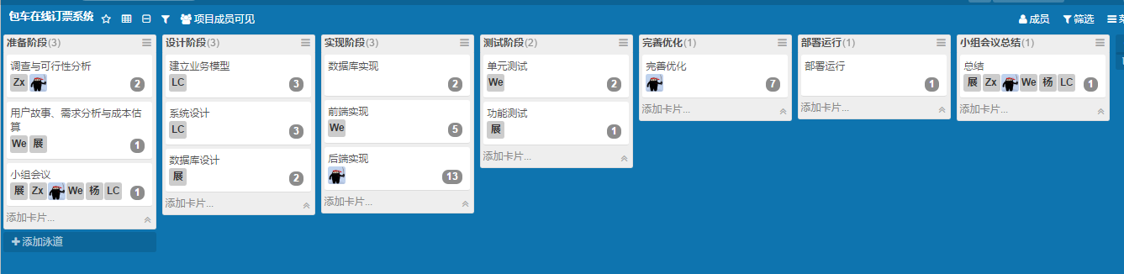

图9-1 项目看板

## 10.3 燃尽图

小组成员分工合作，按照项目计划以及产品backlog逐步完成工作，每天记录工作量，完成统计项目燃尽图如下：

图10-2 燃尽图